OA 22 | - Dibuja una aguja que indique 2 kg.  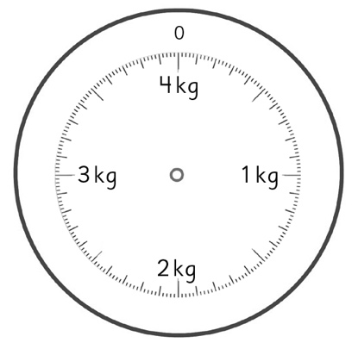 | 3° Básico  Tomo 2  Capítulo 15  Medición de masas.

